**Дата:** 26.04.23

**Клас:** 4 – Б

**Предмет:** фізична культура

**Вчитель:** Лисенко О. Б.

**Тема: *Організаційні вправи , загальнорозвивальні вправи. Різновиди ходьби та бігу. Стрибки у довжину з розбігу 5 – 7 кроків способом «зігнувши ноги» . Рухлива гра «Захист фортеці».***

**Хід уроку**

***Під час дистанційного навчання дуже не хочеться вставати з ліжка, особливо дітям. Для того, щоб ранок розпочинався з користю, рекомендуємо зайнятись разом зарядкою. І корисно і приємно. У сьогоднішніх відео діти виконають ряд фізичних вправ, які легко виконувати вдома. Ніяке обладнання чи спортзал не потрібно!***

**1.** **Бесіда «Правила безпеки під час занять стрибковими вправами»**

[***https://www.youtube.com/watch?v=Gl04yaXfpLo***](https://www.youtube.com/watch?v=Gl04yaXfpLo)

**2. Організаційні вправи, ЗРВ.**

***- Виконай комплекс вправ за посиланням:***

[***https://www.youtube.com/watch?v=DT4vKonsA7A***](https://www.youtube.com/watch?v=DT4vKonsA7A)

**3. Різновиди ходьби (*для корекції та профілактики плоскостопості*)**.

*Виконайте актуальну розминку, у період дистанційного навчання, коли ви вимушені годинами сидіти за комп’ютером. Оскільки розминка включає в себе різноманітні позиції рук, з поєднанням вправ на ноги, чудово тренується координація. Також при виконанні спина повинна бути прямою. Загалом цей комплекс вправ позитивно впливає майже на усі групи м’язів корекції плоскостопості.*

[***https://www.youtube.com/watch?v=OO-_a_qHkSw***](https://www.youtube.com/watch?v=OO-_a_qHkSw)

**4. Стрибки у довжину з розбігу 5-7 кроків способом «зігнувши ноги».**

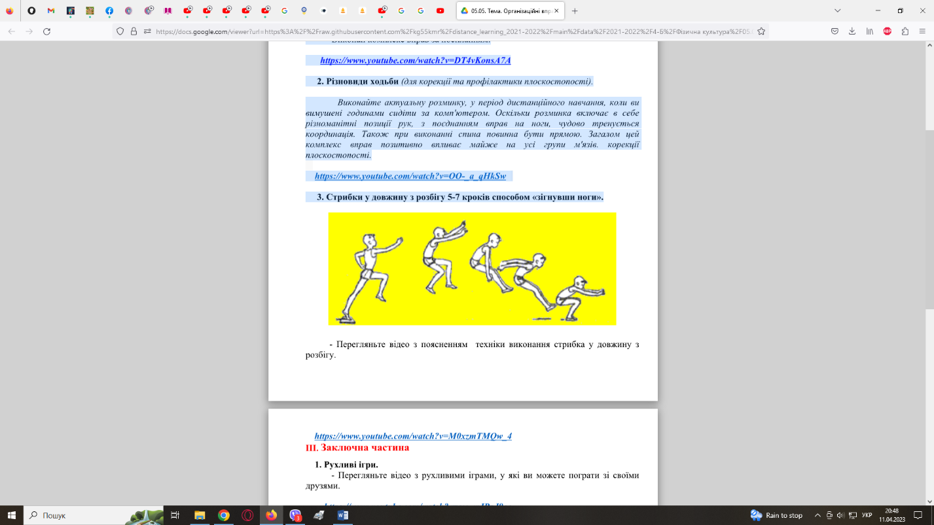

***Перегляньте відео з поясненням техніки виконання стрибка у довжину з***

***розбігу:***

[***https://www.youtube.com/watch?v=M0xzmTMQw_4***](https://www.youtube.com/watch?v=M0xzmTMQw_4)

**5. Рухлива гра «Захист фортеці».**

**Правила гри:**

*На „лісовій галявині“ розмічають коло, або квадрат, прямокутник. У центрі– „фортеця“ (прапорець, зв’язані гілки). Фортецю обводять колом діаметром 3м. Біля фортеці стоїть захисник. Гравці шикуються за лінією визначеного кола.*

*За командою вчителя гравці починають передавати один одному м’яч, маючи на меті в слушний момент кинути його і попасти в фортецю. Захисник намагається такі м’ячі відбити. Гравець, який влучить у фортецю стає захисником. Захисникові забороняється тримати фортецю руками, а всім іншим заходити за лінію кола, чи наступати на неї.*

**6. Рухливі ігри.**

***- Перегляньте відео з рухливими іграми, у які ви можете пограти зі своїми друзями:***

[***https://www.youtube.com/watch?v=qw_wJPpJ9co***](https://www.youtube.com/watch?v=qw_wJPpJ9co)

***Розучи та повтори Закличку:***

[***https://www.youtube.com/watch?v=4AgesX1CHyQ***](https://www.youtube.com/watch?v=4AgesX1CHyQ)

***Бажаю гарного настрою та міцного здоров’я!!!***